Hoe kan ik groeperen?
Bij elke lijst is er de mogelijkheid om te groeperen op een kolom naar keuze. In dit voorbeeld zullen we de offertes groeperen op de kolom ‘status’
- Klik RECHTS op een kolomtitel
- Kies voor ‘Groeperingspaneel zichtbaar’
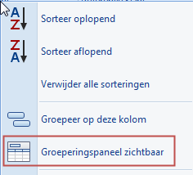
- Bovenaan de lijst is er dan een extra ruimte bijgekomen
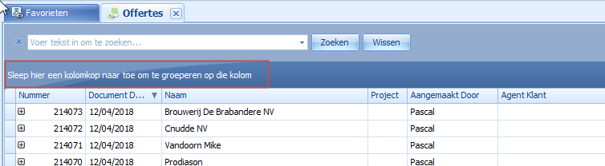
- Sleep nu de kolom ‘status’ naar deze ruimte
- Als je nu RECHTS klikt op het veld ‘status’ kan je kiezen voor ‘Volledig uitvouwen’
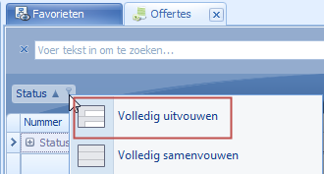
- Dan krijg je dit resultaat
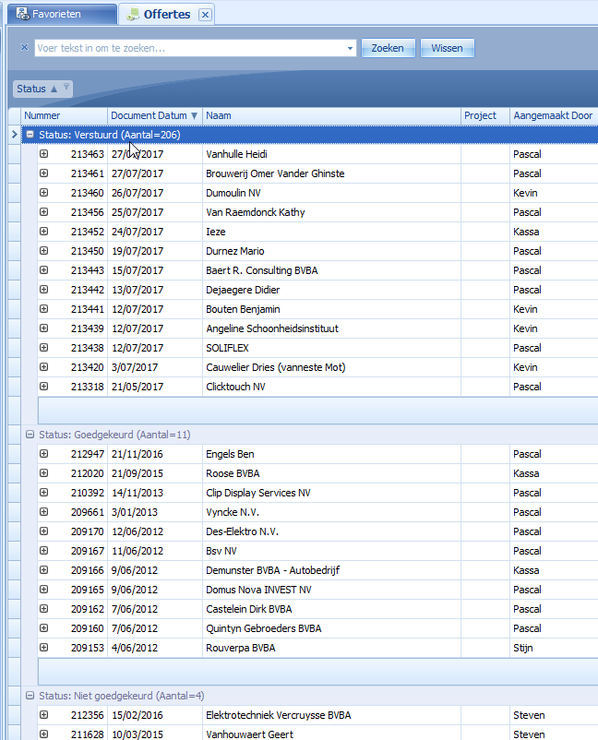
- Als je de lijst terug op de gewone manier wenst, sleep jet het veld gewoon terug naar de lijst

